Nom i cognoms: _____________________________________ Curs: ______ Grup: _______

Centre educatiu: _____________________________________ Data: __________________

**Activitat d’escriptura.**

Activitat per a fer a classe.

**ACTIVITAT. Mira les fotografies i descriu, individualment, què hi veus.**

**Exemple**

Primer llig aquest exemple sobre com funciona l’activitat. Has de descriure la imatge amb un cert detall i no amb frases soltes. A continuació tens un exemple adequat al que es demana i un exemple incorrecte:

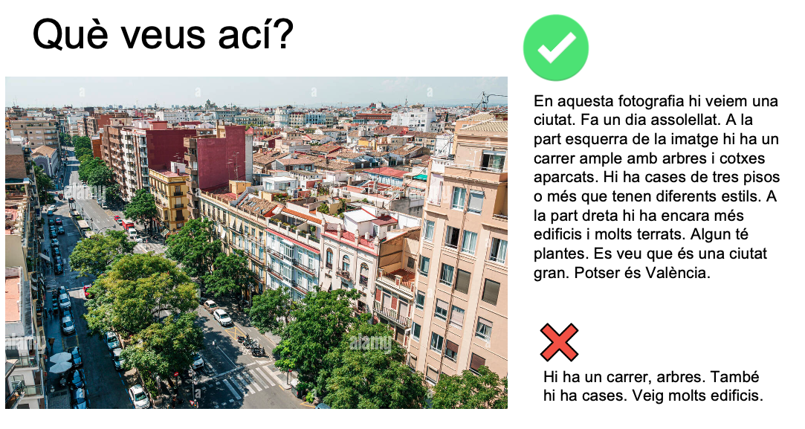

Diapositiva 1

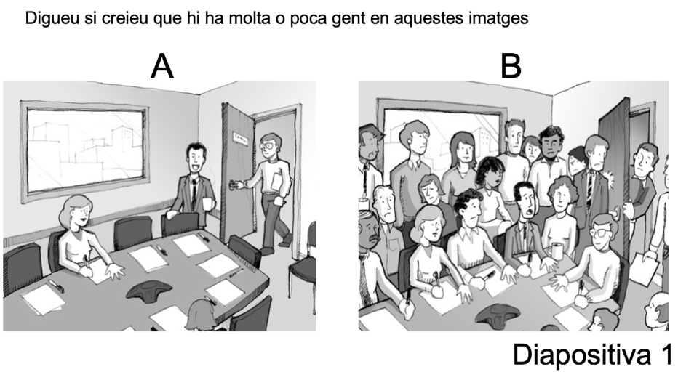

Diapositiva 2

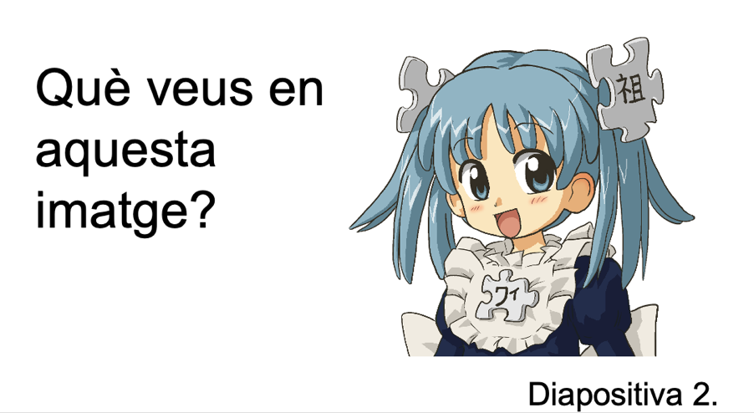

Diapositiva 3

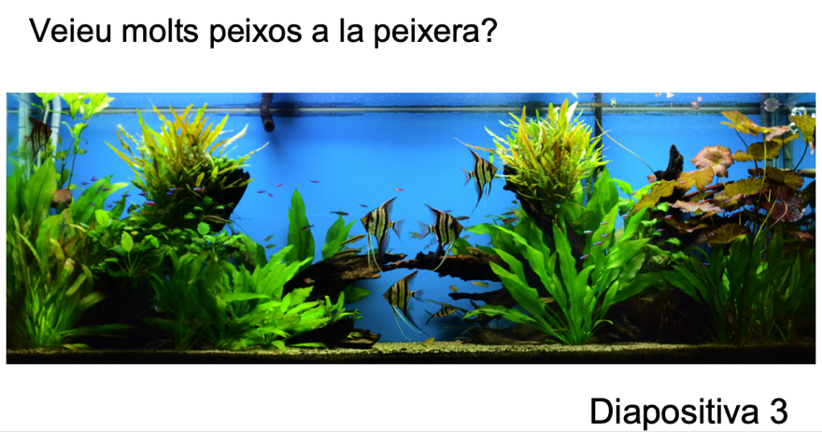

Diapositiva 4

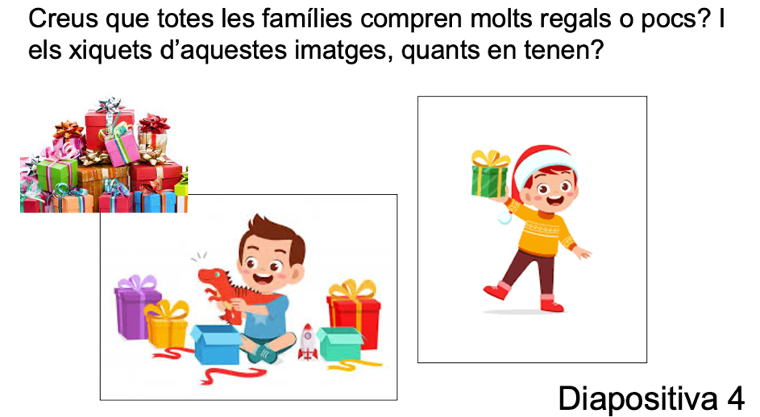

Diapositiva 5

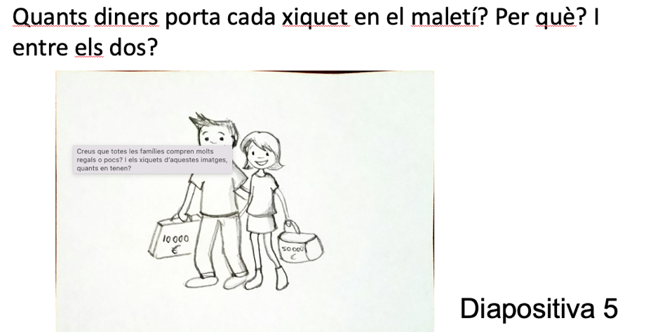

Diapositiva 6

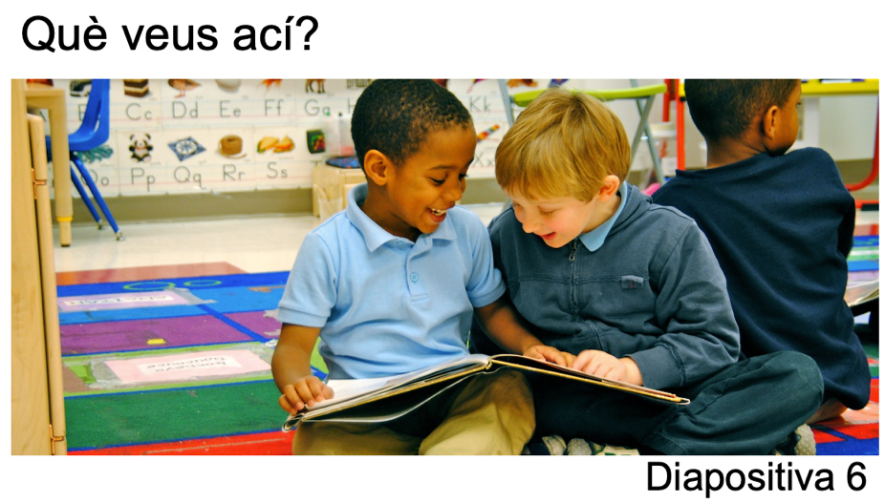

Diapositiva 7

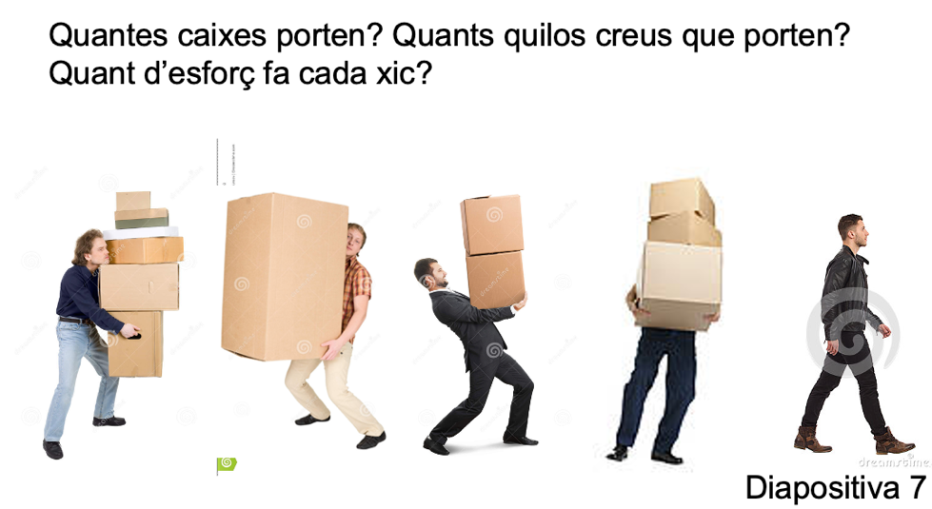

**ACTIVITAT. Llig els enunciats següents i escriu una frase seguint les instruccions. És una activitat individual.**

Joan se’n va de viatge. Sa mare li vol preguntar si ja s’ha fet la maleta i ha agafat tot el que necessita. Escriu què li diria la mare a Joan. Has d’utilitzar la paraula *tot*.

MARE (a Joan): ________________________________

Martí volia anar a la festa del seu amic, però finalment té l’aniversari de la seua cosina i no hi podrà anar. Escriu la frase que Martí dirà a l’amic per a explicar-li-ho:

MARTÍ (a l’amic): _______________________________

Toni sempre s’oblida de les coses. Quan se’n va de la biblioteca amb la seua amiga Laura ella li vol preguntar si té el llibre, però sense esmentar el llibre. Què li dirà?

LAURA (a Toni): _______________________________

Miquel és al supermercat amb sa mare. Ell vol comprar una xocolatina, una llepolia i unes rosquilletes. Li demana permís a sa mare i per sort li dona permís. Com li ho dirà sa mare? Escriu-ho:

MARE (a Miquel): Vinga, va, Miquel _______________________________

El caixer s’ha desbaratat i el tècnic ha arribat al banc per a arreglar-lo. Ha vist que el problema és que se n’havia anat la llum i s’havia de reiniciar l’ordinador. Escriu què dirà el tècnic per a explicar que aquest ha sigut el problema.

TÈCNIC: _______________________________

El professor de matemàtiques ha explicat la lliçó i quan acaba vol saber si els alumnes han entès la lliçó. I per això diu als alumnes:

PROFESSOR: _______________________________ (utilitza la paraula “clar”).

Emma té massa roba i vol donar-ne una mica. Pregunta a la seua germana si vol un jersei roig a ratlles que té. Escriu la pregunta que li farà, sense esmentar el “jersei”:

EMMA (a la germana): _______________________________

El director de l’empresa està explicant al seu secretari què ha de fer al llarg del dia. I per assegurar-se que el secretari ha entés bé el missatge li diu:

DIRECTOR (al secretari): Això ____________________________ (utilitza la paraula “entés”).